Inhalt
1. Cookie-Banner auf Webseiten 2
2. Ursprung und Ziel von Cookie-Bannern 3
3. Klassifizierung und Funktionen von Cookies 3
4. Datenschutzrelevanz von Cookies 3
5. Auswirkungen der Cookie-Akzeptanz 4
6. Datenschutzgesetzgebung 4
7. "Datenkraken" – Unternehmen und Datenschutz 4

1. Cookie-Banner auf Webseiten
- Beobachtungen: Die meisten Webseiten verlangen eine Cookie-Zustimmung, wobei der Zugriff bei Ablehnung oft limitiert ist.
- Methodik: Untersuchung der unterschiedlichen Cookie-Banner durch Screenshot-Analysen und Vergleich ihrer Auswahlmöglichkeiten.
Beispiele
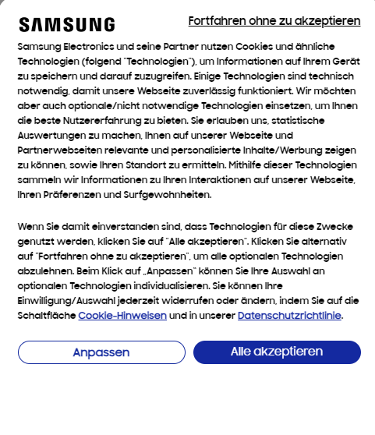



2. Ursprung und Ziel von Cookie-Bannern
- Entwicklung: Entstanden als Reaktion auf die EU-Datenschutz-Grundverordnung (DSGVO) im Mai 2018, mittlerweile global verbreitet zur Verbesserung des Datenschutzes und zur Erhöhung der Nutzertransparenz.
- Intention: Ziel ist es, die informierte Einwilligung der Nutzer zu erhalten, den Datenschutz und die Transparenz zu fördern und die gesetzlichen Vorgaben, insbesondere in der EU, zu erfüllen.

3. Klassifizierung und Funktionen von Cookies
- Definition: Cookies sind kleine Dateien, die Nutzereinstellungen speichern und die Nutzungserfahrung auf Webseiten verbessern.
- Kategorien: Unterscheidung zwischen Session-, Persistenz-, Erstanbieter-, Drittanbieter-, Tracking-, Sicherheits- und Werbe-Cookies.
- Fundort: In den Datenschutz- oder Sicherheitseinstellungen des Browsers auffindbar.
- Bedeutung und Bedenken: Sie sind essentiell für eine personalisierte Nutzererfahrung, bergen aber auch Datenschutz- und Sicherheitsrisiken.

4. Datenschutzrelevanz von Cookies
- Funktion: Zentral für die Datenerhebung im Internet, oft unter Einbezug persönlicher Informationen.
- Datenschutzrisiken: Problematiken wie unzureichende Transparenz, Sicherheitsgefahren, Einsatz von Drittanbieter-Cookies und Herausforderungen bei der Nutzereinwilligung.

5. Auswirkungen der Cookie-Akzeptanz
- Konsequenzen: Speicherung verschiedenster Daten, personalisierte Nutzererfahrung, zielgerichtete Werbung und intensives Tracking.
- Rücknahme der Zustimmung: Änderungen in den Browser-Einstellungen, Einsatz von Datenschutz-Tools, Anpassung von Webseiten-Optionen.
- Datenschutzrechtliche Folgen: Notwendigkeit transparenter Zustimmungsverfahren, Widerrufsrecht der Nutzer und die Wichtigkeit von Datensicherheit.

6. Datenschutzgesetzgebung
- Relevante Gesetze: EU-DSGVO, kalifornische CCPA, GDPR und weitere nationale Datenschutzgesetze.
- Wichtig für IT-Experten: Kenntnis dieser Gesetze, Umsetzung von Datenschutzmaßnahmen, Verwaltung von Nutzereinwilligungen, Sicherstellung der Datensicherheit, regelmäßige Schulungen, Durchführung von Datenschutz-Folgenabschätzungen und Pläne für den Umgang mit Datenschutzverletzungen.

7. "Datenkraken" – Unternehmen und Datenschutz
- Beispiele: Große Plattformen wie Facebook, Instagram, Google, Amazon und Technologiekonzerne wie Apple, Microsoft mit umfangreicher Datensammlung.
- Grund für den Begriff "Datenkraken": Diese Unternehmen sammeln und analysieren große Mengen an persönlichen Daten für Werbung und Verhaltensanalysen und stehen oft wegen Datenschutz- und Privatsphärenbedenken in der Kritik.

